**Borrador esquema V0.2 by Trotteres**

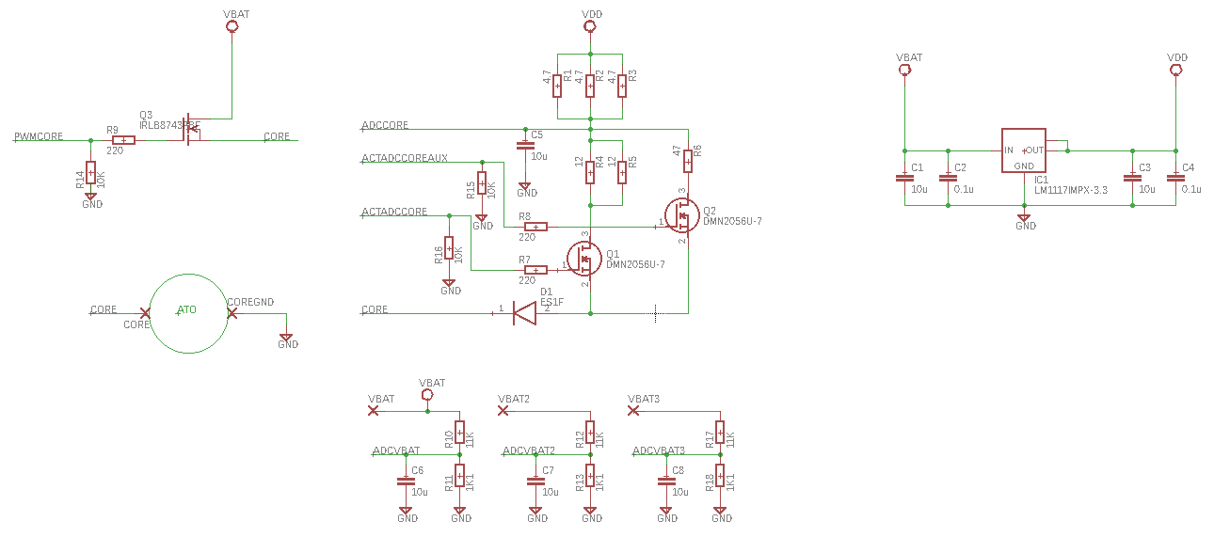

Esta basado en los componentes usados por el modulo shield RAMPS-FC (open source), esta diseñado para Atmel SAM3X8E que eléctricamente es muy similar al ESP32, 3.3v de lógica. Y básicamente usa MOSFET de alta potencia mediante PWM para controlar las resistencia de calentamiento de una impresora 3D.

<http://reprap.org/wiki/RAMPS-FD>

<https://github.com/bobc/bobc_hardware/blob/master/RAMPS-FD/RAMPS-FD-Schematic.pdf>

Esto es un borrador del esquema a falta de su revisión, (Mis experiencia en analógica es limitada) falta la conexión a la MCU y un sensor de temperatura para vigilar el MOSFET.

Cambios sobre V0.1:

Pull down para los MOSFETs

Se ha añadido el ATO para mejoras la comprensión

Medidor de voltaje para 3 baterias

Resumen:

- Convertidor DC-DC:

Basado en el regulador AMS1117-3.3V

Voltaje de Entrada: 4.5 – 12Vdc

Voltaje de Salida: 3.3Vdc (+/-0,05V)

Corriente de Salida máx.: 800mA

Usado para la alimentación de la MCU y los divisores resistivos de medición de la resistencia.

- MOSFET principal:

Falta por determinar si es necesario un diodo de protección.

<https://www.infineon.com/dgdl/irlb8748pbf.pdf?fileId=5546d462533600a401535660665b2595>

- Medición resistencia:

En otro documento explicare los cálculos.

Dos mediciones, una principal, de alta sensibilidad y otra auxiliar de bajo consumo, la auxiliar esta pensada para detectar la conexión/desconexión del ato.

Alimentado con 3.3V con unos pequeños MOSFETs como intedrruptores <https://www.diodes.com/assets/Datasheets/DMN2056U.pdf>

Resistencia de tolerancia 0,1%

Referencias de adquisición económica en RS, resistencia en paralelo para conseguirlo

Diodo para impedir la entrada de tensión invertida al activar el MOSFET principal.